СТАВРОПОЛЬСКАЯ ГОРОДСКАЯ ДУМА

Р Е Ш Е Н И Е

22 октября 2025 г. г. Ставрополь № 18

О внесении изменений в Схему размещения рекламных конструкций на территории города Ставрополя

В соответствии с федеральными законами от 6 октября 2003 года № 131-ФЗ «Об общих принципах организации местного самоуправления в Российской Федерации», от 13 марта 2006 года № 38-ФЗ «О рекламе», Уставом муниципального образования городского округа города Ставрополя Ставропольского края, решением Ставропольской городской Думы от 13 ноября 2013 г. № 414 «О некоторых вопросах распространения наружной рекламы на территории города Ставрополя» Ставропольская городская Дума

РЕШИЛА:

- Внести в Схему размещения рекламных конструкций на территории города Ставрополя, утвержденную решением Ставропольской городской Думы от 21 декабря 2022 г. № 145 «Об утверждении Схемы размещения рекламных конструкций на территории города Ставрополя» (с изменениями, внесенными решениями Ставропольской городской Думы от 20 декабря 2024 г. № 359, от 25 июня 2025 г. № 444) (далее ‒ Схема), следующие изменения:
1) в части 1 Схемы:
- «Условные обозначения к картам размещения рекламных конструкций на территории города Ставрополя» изложить в следующей редакции:

«Условные обозначения к картам размещения рекламных конструкций
на территории города Ставрополя

Условное обозначение | Тип, вид рекламной конструкции, площадь информационного поля | Количество  в Схеме, шт.
 | Отдельно стоящая щитовая рекламная конструкция формата  4х12х2 метра ‒ 96 кв.м (суперборд)  5х15х2 метра ‒ 150 кв.м (суперсайт) | 9  1
 | Отдельно стоящая рекламная конструкция светодиодный экран (цифровой билборд) формата 3х6 метров ‒ 18 кв.м  формата 3х6х2 метра ‒ 36 кв.м | 14  7
 | Отдельно стоящая рекламная конструкция формата 5х12х3 метра ‒ 180 кв.м (суперсайт) с возможностью установки светодиодного экрана 4х12 метров ‒ 48 кв.м | 1
 | Отдельно стоящая рекламная конструкция сити-борд формата 3,7х2,7 метра  с возможностью установки светодиодного экрана 3,7х2,7 метра | 1
 | Рекламная конструкция на остановочном пункте движения общественного транспорта – рекламная конструкция, устанавливаемая на каркасе остановочного павильона 1,2х1,8 метра | 34
 | Итого по Схеме: | 67

*Технические характеристики рекламных конструкций указаны в перечне рекламных конструкций, включенных в Схему размещения рекламных конструкций на территории города Ставрополя»;

б) Карту размещения рекламных конструкций на территории города Ставрополя с обозначением рекламных конструкций на остановочном пункте движения общественного транспорта изложить в следующей редакции:
»;
«
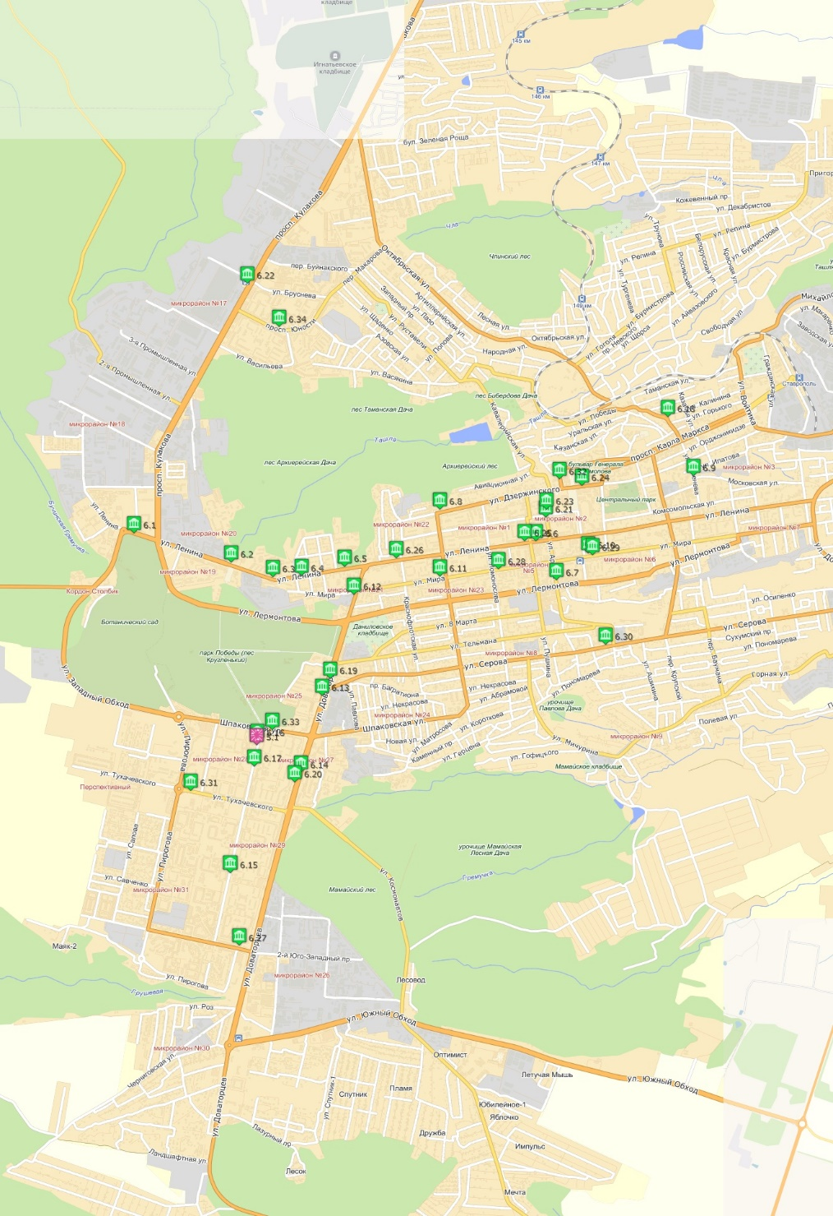
в) Карту размещения рекламных конструкций на территории города Ставрополя с обозначением отдельно стоящих рекламных конструкций светодиодный экран (цифровой билборд) изложить в следующей редакции:
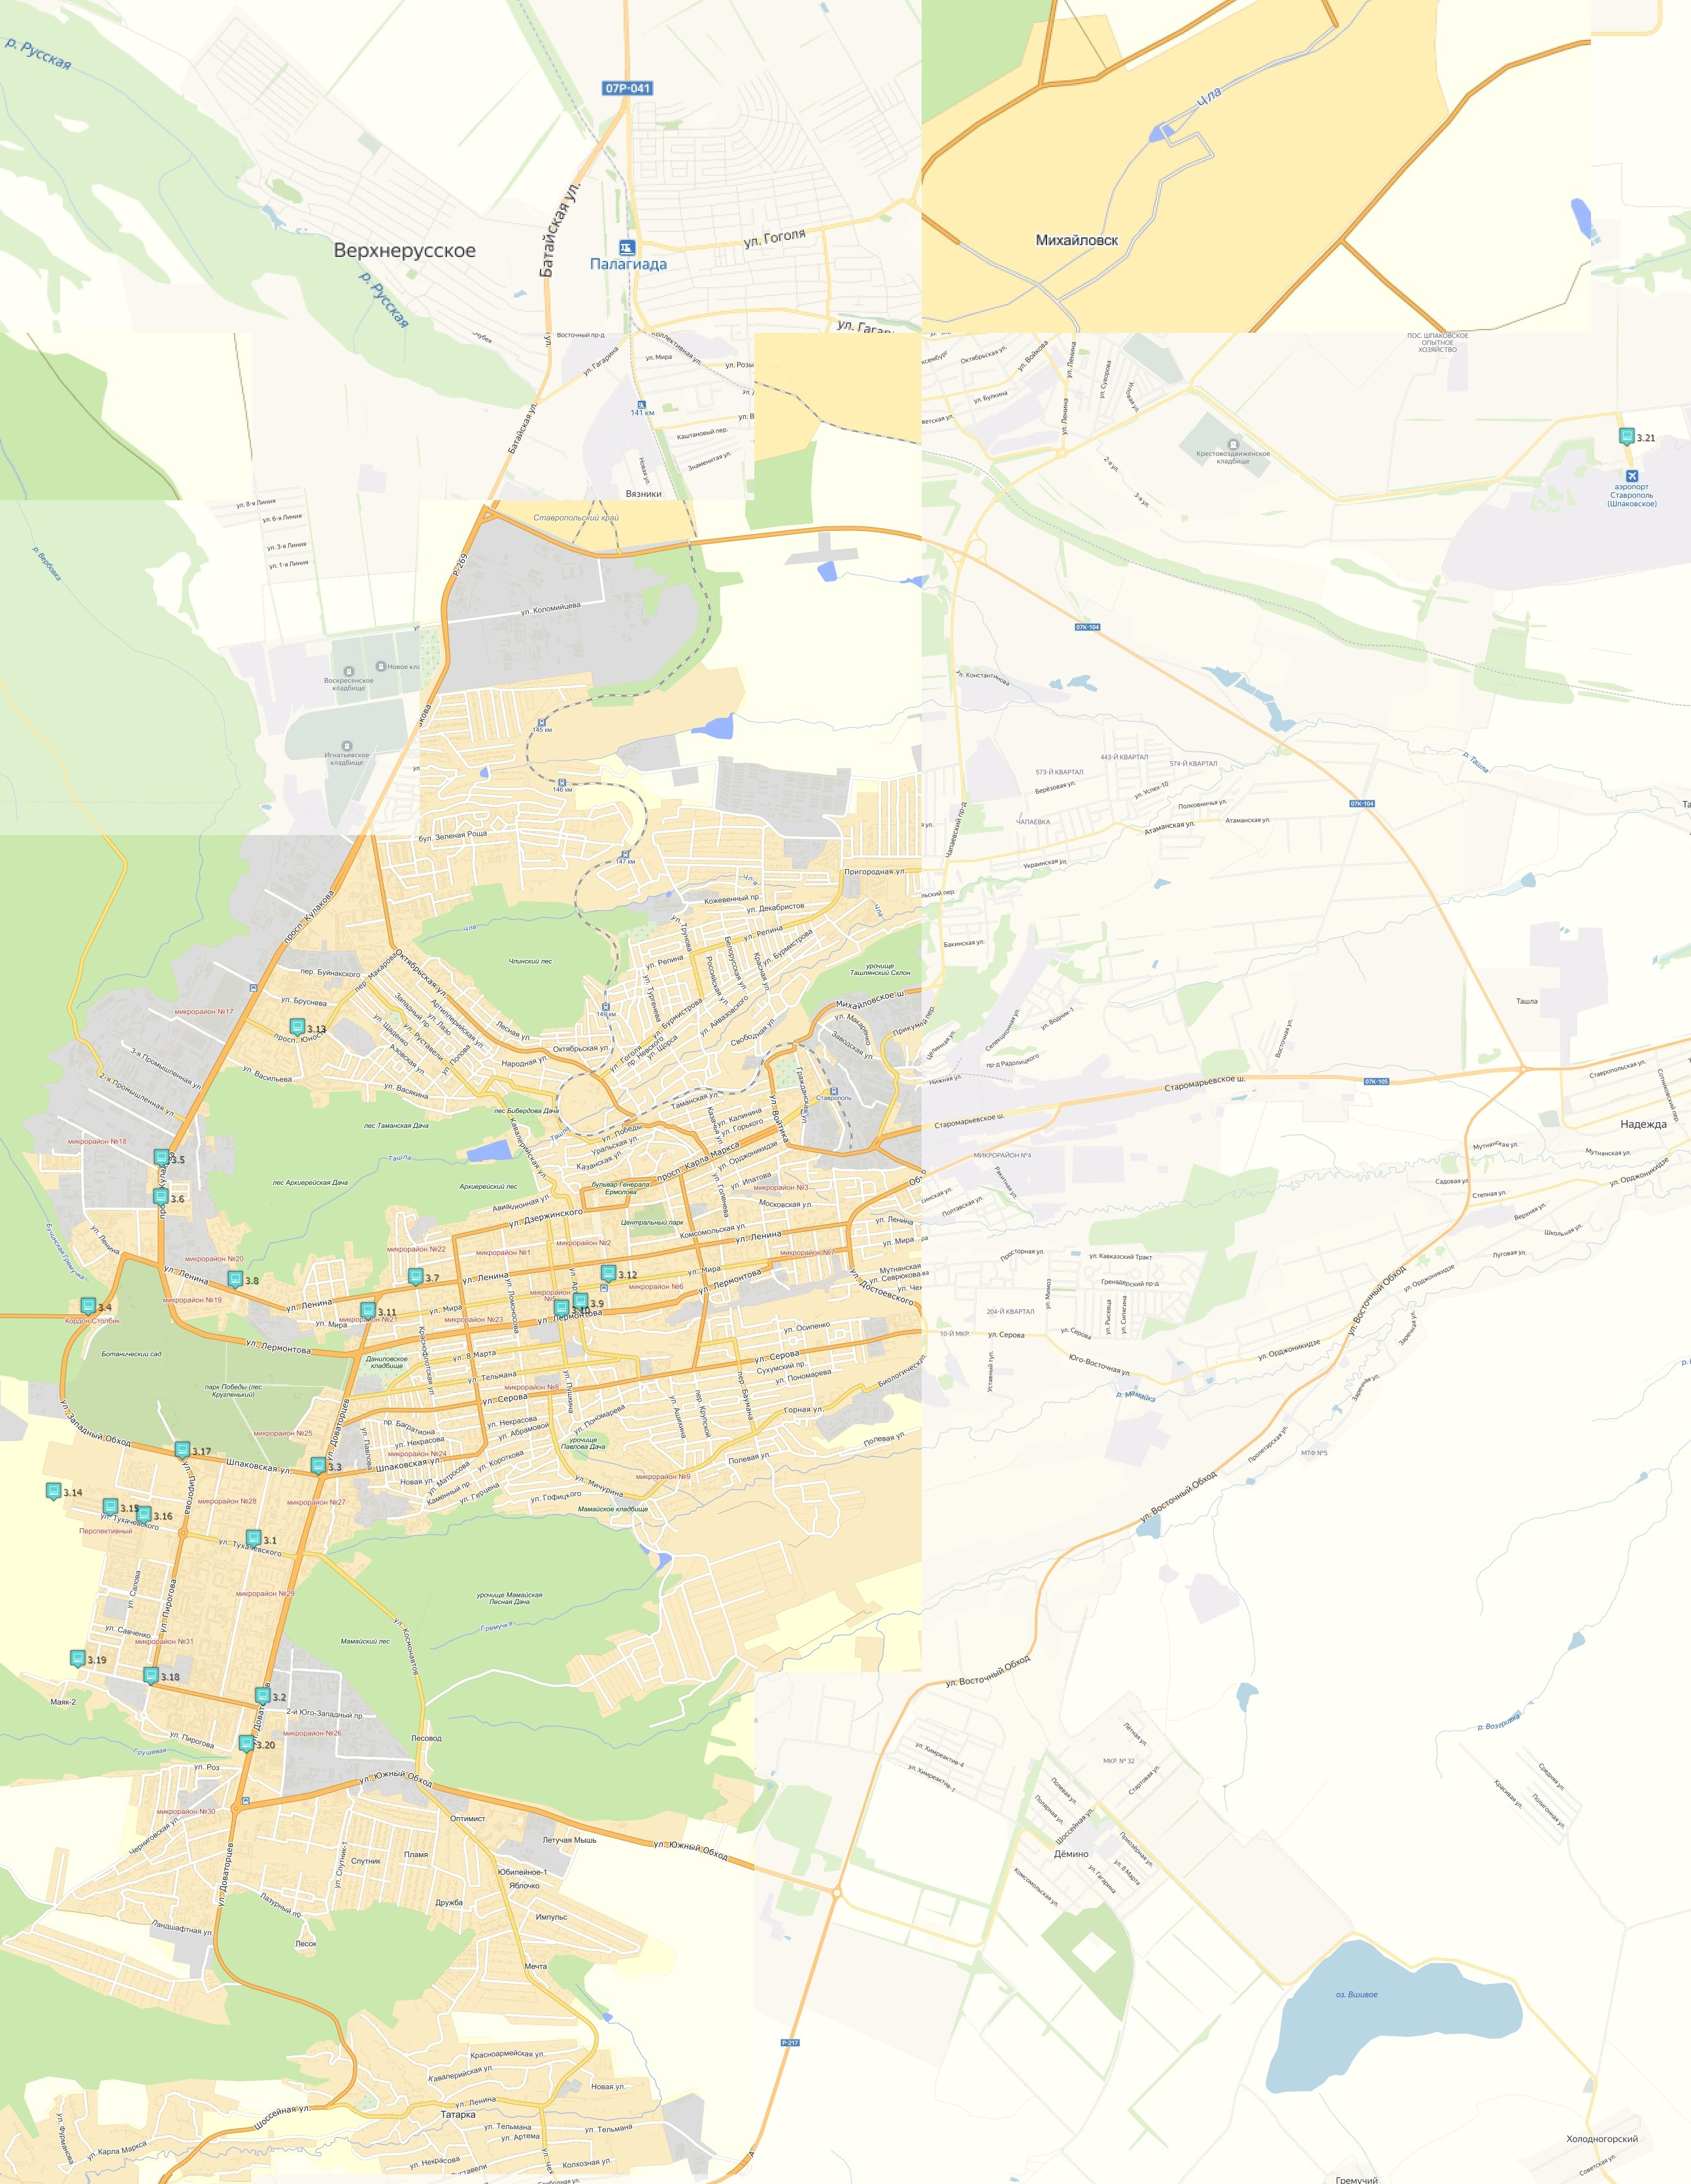
»;
«

2) в части 2 Схемы «Перечень рекламных конструкций, включенных в Схему размещения рекламных конструкций на территории города Ставрополя» изложить в следующей редакции:
«Перечень рекламных конструкций, включенных в Схему размещения рекламных конструкций на территории города Ставрополя
«
№ п/п | Номер по схеме | Тип рекламной конструкции | Вид рекламной конструкции | Адрес размещения | Площадь инфор-мацион-ного поля  кв.м | Долгота | Широта

1 | 2 | 3 | 4 | 5 | 6 | 7 | 8
1. Отдельно стоящие рекламные конструкции формата 5*15 метров (суперсайт)
1. | 1.1. | Отдельно стоящая РК | Щитовая конструкция  5*15 м | улица Доваторцев, 29 | 150 | E41°55' 58,902"" | N45°1' 14,214""
2. Отдельно стоящие рекламные конструкции формата 4*12 метров (суперборд)
2. | 2.1. | Отдельно стоящая РК | Щитовая конструкция  4*12 м | улица Доваторцев, 73/1 | 96 | E41°55' 29,638"" | N44°59' 56,171""
3. | 2.2. | Отдельно стоящая РК | Щитовая конструкция  4*12 м | улица Доваторцев, 9 | 96 | E41°56' 6,445"" | N45°1' 32,121""
4. | 2.3. | Отдельно стоящая РК | Щитовая конструкция  4*12 м | проспект Кулакова, 37 –  переулок Буйнакского | 96 | E41°55' 35,884"" | N45°4' 1,191""
5. | 2.4. | Отдельно стоящая РК | Щитовая конструкция  4*12 м | улица Ленина, 369 | 96 | E 41°56'  17,5" | N 45°02'  11,5"
6. | 2.5. | Отдельно стоящая РК | Щитовая конструкция  4*12 м | улица Ленина, 456 | 96 | E41° 55' 39,201"" | N45° 2' 6,881""
7. | 2.6. | Отдельно стоящая РК | Щитовая конструкция  4*12 м с возможностью установки светодиодного экрана 4*12 м | улица Ленина, 478, Ставропольский ботанический сад  им. В.В. Скрипчинского | 96 | E 41°54'  42,1" | N 45°02'  18,8"
8. | 2.7. | Отдельно стоящая РК | Щитовая конструкция  4*12 м | улица Лермонтова, 234/1 | 96 | E41°57' 19,829"" | N45°2' 0,203""
9. | 2.8. | Отдельно стоящая РК | Щитовая конструкция  4*12 м | улица Мира, 282 | 96 | E41°58' 9,876"" | N45°2' 14,359""
10. | 2.9. | Отдельно стоящая РК | Щитовая конструкция  4*12 м | Южный обход, 1г | 96 | E41°55' 33,001"" | N44°59' 20,407""
3. Отдельно стоящие рекламные конструкции формата светодиодный экран (цифровой билборд) 3*6 метров
11. | 3.1. | Отдельно стоящая РК | Цифровой билборд 3*6 м | улица 50 лет ВЛКСМ –  улица Тухачевского | 18 | E 41°55'  27,0" | N 45°00'  46,1"
12. | 3.2. | Отдельно стоящая РК | Цифровой билборд 3*6 м | улица Доваторцев, 64 А –  улица 45 Параллель | 18 | E41°55'  31,03" | N44°59'  53,45"
13. | 3.3. | Отдельно стоящая РК | Цифровой билборд 3*6 м | улица Доваторцев, 33 А –  улица Шпаковская | 18 | E41°55'  57,06" | N45°01'  10,54"
14. | 3.4. | Отдельно стоящая РК | Цифровой билборд 3*6 м | Западный обход –  улица Приозерная | 18 | E41°54' 8,910"" | N45°2' 3,949""
15. | 3.5. | Отдельно стоящая РК | Цифровой билборд 3*6 м | проспект Кулакова, 9 (разделительная полоса автомобильной дороги) | 36 | E41°54' 43,284"" | N45°2' 54,086""
16. | 3.6. | Отдельно стоящая РК | Цифровой билборд 3*6 м | проспект Кулакова, 7 (разделительная полоса автомобильной дороги) | 18 | E41°54' 42,741"" | N45°2' 40,668""
17. | 3.7. | Отдельно стоящая РК | Цифровой билборд 3*6 м | улица Ленина, 370 –  улица Краснофлотская | 18 | E 41°56'  43,1" | N 45°02'  13,8"
18. | 3.8. | Отдельно стоящая РК | Цифровой билборд 3*6 м | улица Ленина, 415  (площадь 200-летия) | 18 | E41°55' 18,328"" | N45°2' 13,040""
19. | 3.9. | Отдельно стоящая РК | Цифровой билборд 3*6 м | улица Лермонтова –  улица Артема, 18 | 18 | E41° 58' 0,980"" | N45°2' 5,323""
20. | 3.10. | Отдельно стоящая РК | Цифровой билборд 3*6 м | улица Лермонтова –  улица Пушкина, 42 | 18 | E41°57' 51,813"" | N45°2' 3,116""
21. | 3.11. | Отдельно стоящая РК | Цифровой билборд 3*6 м | улица Мира, 450 –  улица Доваторцев | 18 | E41°56' 20,460"" | N45° 2' 2,211""
22. | 3.12. | Отдельно стоящая РК | Цифровой билборд 3*6 м | улица Мира, 280/7а –  улица Маршала Жукова | 18 | E41°58' 14,232"" | N45°2' 14,819""
23. | 3.13. | Отдельно стоящая РК | Цифровой билборд 3*6 м | проспект Юности, 7 –  переулок Шеболдаева | 18 | E41° 55' 47,332"" | N45° 3' 37,449""
24. | 3.14. | Отдельно стоящая РК | Цифровой билборд 3*6 м | улица Тухачевского, 25/1 | 36 | E41°53'  52,09" | N45°01'  02,06"
25. | 3.15. | Отдельно стоящая РК | Цифровой билборд 3*6 м | улица Тухачевского, 26 –  улица Рогожникова | 36 | E41°54'  18,97" | N45°00'  56,74"
26. | 3.16. | Отдельно стоящая РК | Цифровой билборд 3*6 м | улица Тухачевского, 14/1 | 36 | E41°54'  34,79" | N45°00'  54,10"
27. | 3.17. | Отдельно стоящая РК | Цифровой билборд 3*6 м | улица Пирогова, 5 А –  улица Шпаковская | 36 | E41°54'  52,82" | N45°01'  15,85"
28. | 3.18. | Отдельно стоящая РК | Цифровой билборд 3*6 м | улица 45 Параллель, 40 – улица Пирогова | 18 | E41°54'  38,07" | N45°00'  00,21"
29. | 3.19. | Отдельно стоящая РК | Цифровой билборд 3*6 м | улица 45 Параллель, 52 А – улица Рогожникова | 36 | E41°54'  03,35" | N45°00'  05,92"
30. | 3.20. | Отдельно стоящая РК | Цифровой билборд 3*6 м | улица Доваторцев, 75 А ‒ улица Пирогова | 36 | E41°55'  23,26" | N44°59'  37,39"
31. | 3.21. | Отдельно стоящая РК | Цифровой билборд 3*6 м | Международный аэропорт Ставрополь имени А.В. Суворова | 18 | E42°06'  15,66" | N45°06'  55,29"
4. Отдельно стоящая рекламная конструкция формата 5*12*3 метра (суперсайт) с возможностью установки светодиодного экрана 4*12 метров
32. | 4.1. | Отдельно стоящая РК | Щитовая конструкция  5*12*3 м  Светодиодный экран  4*12 м | улица Доваторцев –  улица Лермонтова | 180  48 | E41°56' 14,279"" | N45°1' 50,422""
5. Отдельно стоящая рекламная конструкция, сити-борд формата 3,7*2,7 метра с возможностью установки светодиодного экрана 3,7*2,7 метра
33. | 5.1. | Отдельно стоящая РК | Сити-борд 3,7*2,7*2 м  с возможностью установки светодиодного экрана 3,7*2,7 м | улица 50 лет ВЛКСМ, 5 | 19,98 | E41°55'  31,64" | N45°01'  07,31"
6. Рекламные конструкции на остановочном пункте движения общественного транспорта – рекламная конструкция, устанавливаемая на каркасе остановочного павильона, с возможностью установки светодиодного монитора формата 1,2*1,8 метра
34. | 6.1. | Рекламная конструкция, размещаемая на зданиях, строениях, сооружениях | Рекламная конструкция на остановочном пункте движения общественного транспорта – рекламная конструкция, устанавливаемая на каркасе остановочного павильона, с возможностью установки светодиодного монитора формата 1,2*1,8 м | улица Ленина 478, СКФУ | 4,32 | E41°54'  30,91" | N45°02'  23,29"
35. | 6.2. | Рекламная конструкция, размещаемая на зданиях, строениях, сооружениях | Рекламная конструкция на остановочном пункте движения общественного транспорта – рекламная конструкция, устанавливаемая на каркасе остановочного павильона, с возможностью установки светодиодного монитора формата 1,2*1,8 м | улица Ленина, 415 (площадь 200-летия) | 4,32 | E41°55'  19,02" | N45°02'  12,87"
36. | 6.3. | Рекламная конструкция, размещаемая на зданиях, строениях, сооружениях | Рекламная конструкция на остановочном пункте движения общественного транспорта – рекламная конструкция, устанавливаемая на каркасе остановочного павильона, с возможностью установки светодиодного монитора формата 1,2*1,8 м | улица Ленина, 399 (Водоканал) | 4,32 | E41°55'  39,79" | N45°02'  07,60"
37. | 6.4. | Рекламная конструкция, размещаемая на зданиях, строениях, сооружениях | Рекламная конструкция на остановочном пункте движения общественного транспорта – рекламная конструкция, устанавливаемая на каркасе остановочного павильона, с возможностью установки светодиодного монитора формата 1,2*1,8 м | улица Ленина, 448 – улица Пржевальского | 4,32 | E41°55'  54,03" | N45°02'  07,89"
38. | 6.5. | Рекламная конструкция, размещаемая на зданиях, строениях, сооружениях | Рекламная конструкция на остановочном пункте движения общественного транспорта – рекламная конструкция, устанавливаемая на каркасе остановочного павильона, с возможностью установки светодиодного монитора формата 1,2*1,8 м | улица Ленина, 371 (Краевая больница) | 4,32 | E41°56'  15,22" | N45°02'  11,28"
39. | 6.6. | Рекламная конструкция, размещаемая на зданиях, строениях, сооружениях | Рекламная конструкция на остановочном пункте движения общественного транспорта – рекламная конструкция, устанавливаемая на каркасе остановочного павильона, с возможностью установки светодиодного монитора формата 1,2*1,8 м | улица Ленина, 308 – улица Пушкина | 4,32 | E41°57'  50,23" | N45°02'  20,34"
40. | 6.7. | Рекламная конструкция, размещаемая на зданиях, строениях, сооружениях | Рекламная конструкция на остановочном пункте движения общественного транспорта – рекламная конструкция, устанавливаемая на каркасе остановочного павильона, с возможностью установки светодиодного монитора формата 1,2*1,8 м | улица Артема, 18 Б – улица Лермонтова | 4,32 | E41°58'  00,57" | N45°02'  06,35"
41. | 6.8. | Рекламная конструкция, размещаемая на зданиях, строениях, сооружениях | Рекламная конструкция на остановочном пункте движения общественного транспорта – рекламная конструкция, устанавливаемая на каркасе остановочного павильона, с возможностью установки светодиодного монитора формата 1,2*1,8 м | улица Дзержинского, 211 –  улица Л. Толстого | 4,32 | E41°57'  02,61" | N45°02'  31,83"
42. | 6.9. | Рекламная конструкция, размещаемая на зданиях, строениях, сооружениях | Рекламная конструкция на остановочном пункте движения общественного транспорта – рекламная конструкция, устанавливаемая на каркасе остановочного павильона, с возможностью установки светодиодного монитора формата 1,2*1,8 м | улица Голенева, 67 – улица Спартака | 4,32 | E41°59'  08,36" | N45°02'  43,95"
43. | 6.10. | Рекламная конструкция, размещаемая на зданиях, строениях, сооружениях | Рекламная конструкция на остановочном пункте движения общественного транспорта – рекламная конструкция, устанавливаемая на каркасе остановочного павильона, с возможностью установки светодиодного монитора формата 1,2*1,8 м | улица Мира, 309 (Автовокзал) | 4,32 | E41°58'  16,32" | N45°02'  16,05"
44. | 6.11. | Рекламная конструкция, размещаемая на зданиях, строениях, сооружениях | Рекламная конструкция на остановочном пункте движения общественного транспорта – рекламная конструкция, устанавливаемая на каркасе остановочного павильона, с возможностью установки светодиодного монитора формата 1,2*1,8 м | улица Мира, 365 –  улица Л. Толстого  (школа № 6) | 4,32 | E41°57'  02,72" | N45°02'  07,76"
45. | 6.12. | Рекламная конструкция, размещаемая на зданиях, строениях, сооружениях | Рекламная конструкция на остановочном пункте движения общественного транспорта – рекламная конструкция, устанавливаемая на каркасе остановочного павильона, с возможностью установки светодиодного монитора формата 1,2*1,8 м | улица Доваторцев – улица Мира, 450 | 4,32 | E41°56'  20,08" | N45°02'  01,16"
46. | 6.13. | Рекламная конструкция, размещаемая на зданиях, строениях, сооружениях | Рекламная конструкция на остановочном пункте движения общественного транспорта – рекламная конструкция, устанавливаемая на каркасе остановочного павильона, с возможностью установки светодиодного монитора формата 1,2*1,8 м | улица Доваторцев, 13  (Дом торговли) | 4,32 | E41°56'  04,10" | N45°01'  24,86"
47. | 6.14. | Рекламная конструкция, размещаемая на зданиях, строениях, сооружениях | Рекламная конструкция на остановочном пункте движения общественного транспорта – рекламная конструкция, устанавливаемая на каркасе остановочного павильона, с возможностью установки светодиодного монитора формата 1,2*1,8 м | улица Доваторцев, 46 – улица Космонавтов | 4,32 | E41°55'  53,89" | N45°00'  57,10"
48. | 6.15. | Рекламная конструкция, размещаемая на зданиях, строениях, сооружениях | Рекламная конструкция на остановочном пункте движения общественного транспорта – рекламная конструкция, устанавливаемая на каркасе остановочного павильона, с возможностью установки светодиодного монитора формата 1,2*1,8 м | улица 50 лет  ВЛКСМ, 40 А (Пушкинский) | 4,32 | E41°55'  18,63" | N45°00'  20,98"
49. | 6.16. | Рекламная конструкция, размещаемая на зданиях, строениях, сооружениях | Рекламная конструкция на остановочном пункте движения общественного транспорта – рекламная конструкция, устанавливаемая на каркасе остановочного павильона, с возможностью установки светодиодного монитора формата 1,2*1,8 м | улица 50 лет  ВЛКСМ, 5 (Салют) | 4,32 | E41°55'  31,96" | N45°01'  08,61"
50. | 6.17. | Рекламная конструкция, размещаемая на зданиях, строениях, сооружениях | Рекламная конструкция на остановочном пункте движения общественного транспорта – рекламная конструкция, устанавливаемая на каркасе остановочного павильона, с возможностью установки светодиодного монитора формата 1,2*1,8 м | улица 50 лет  ВЛКСМ, 8 А/2  (15 школа) | 4,32 | E41°55'  30,47" | N45°00'  59,38"
51. | 6.18. | Рекламная конструкция, размещаемая на зданиях, строениях, сооружениях | Рекламная конструкция на остановочном пункте движения общественного транспорта – рекламная конструкция, устанавливаемая на каркасе остановочного павильона, с возможностью установки светодиодного монитора формата 1,2*1,8 м | улица Голенева, 20, площадь Фрунзе | 4,32 | E41°58'  55,63" | N45°03'  05,09"
52. | 6.19. | Рекламная конструкция, размещаемая на зданиях, строениях, сооружениях | Рекламная конструкция на остановочном пункте движения общественного транспорта – рекламная конструкция, устанавливаемая на каркасе остановочного павильона, с возможностью установки светодиодного монитора формата 1,2*1,8 м | улица Доваторцев, 34 А – улица Серова | 4,32 | E41°56'  08,15" | N45°01'  30,92"
53. | 6.20. | Рекламная конструкция, размещаемая на зданиях, строениях, сооружениях | Рекламная конструкция на остановочном пункте движения общественного транспорта – рекламная конструкция, устанавливаемая на каркасе остановочного павильона, с возможностью установки светодиодного монитора формата 1,2*1,8 м | улица Доваторцев, 41/1 | 4,32 | E41°55'  50,79" | N45°00'  53,69"
54. | 6.21. | Рекламная конструкция, размещаемая на зданиях, строениях, сооружениях | Рекламная конструкция на остановочном пункте движения общественного транспорта – рекламная конструкция, устанавливаемая на каркасе остановочного павильона, с возможностью установки светодиодного монитора формата 1,2*1,8 м | улица Артема, 3 – улица М. Морозова | 4,32 | E41°57'  55,38" | N45°02'  28,95"
55. | 6.22. | Рекламная конструкция, размещаемая на зданиях, строениях, сооружениях | Рекламная конструкция на остановочном пункте движения общественного транспорта – рекламная конструкция, устанавливаемая на каркасе остановочного павильона, с возможностью установки светодиодного монитора формата 1,2*1,8 м | проспект Кулакова, 18 А – улица Бруснева | 4,32 | E41°55'  27,17" | N45°03'  53,08"
56. | 6.23. | Рекламная конструкция, размещаемая на зданиях, строениях, сооружениях | Рекламная конструкция на остановочном пункте движения общественного транспорта – рекламная конструкция, устанавливаемая на каркасе остановочного павильона, с возможностью установки светодиодного монитора формата 1,2*1,8 м | улица Артема (Академический театр) | 4,32 | E41°57'  55,45" | N45°02'  31,73"
57. | 6.24. | Рекламная конструкция, размещаемая на зданиях, строениях, сооружениях | Рекламная конструкция на остановочном пункте движения общественного транспорта – рекламная конструкция, устанавливаемая на каркасе остановочного павильона, с возможностью установки светодиодного монитора формата 1,2*1,8 м | улица Дзержинского, 114 (ЦУМ) | 4,32 | E41°58'  14,14" | N45°02'  40,57"
58. | 6.25. | Рекламная конструкция, размещаемая на зданиях, строениях, сооружениях | Рекламная конструкция на остановочном пункте движения общественного транспорта – рекламная конструкция, устанавливаемая на каркасе остановочного павильона, с возможностью установки светодиодного монитора формата 1,2*1,8 м | улица Ленина, 243 – улица Пушкина | 4,32 | E41°57'  44,74" | N45°02'  20,50"
59. | 6.26. | Рекламная конструкция, размещаемая на зданиях, строениях, сооружениях | Рекламная конструкция на остановочном пункте движения общественного транспорта – рекламная конструкция, устанавливаемая на каркасе остановочного павильона, с возможностью установки светодиодного монитора формата 1,2*1,8 м | улица Ленина, 347 – улица Краснофлотская | 4,32 | E41°56'  41,02" | N45°02'  14,33"
60. | 6.27. | Рекламная конструкция, размещаемая на зданиях, строениях, сооружениях | Рекламная конструкция на остановочном пункте движения общественного транспорта – рекламная конструкция, устанавливаемая на каркасе остановочного павильона, с возможностью установки светодиодного монитора формата 1,2*1,8 м | улица 45 Параллель, 3 Б | 4,32 | E41°55'  23,12" | N44°59'  54,82"
61. | 6.28. | Рекламная конструкция, размещаемая на зданиях, строениях, сооружениях | Рекламная конструкция на остановочном пункте движения общественного транспорта – рекламная конструкция, устанавливаемая на каркасе остановочного павильона, с возможностью установки светодиодного монитора формата 1,2*1,8 м | улица Мира, 310 – улица Ломоносова (Медицинский университет) | 4,32 | E41°57'  32,06" | N45°02'  10,23"
62. | 6.29. | Рекламная конструкция, размещаемая на зданиях, строениях, сооружениях | Рекламная конструкция на остановочном пункте движения общественного транспорта – рекламная конструкция, устанавливаемая на каркасе остановочного павильона, с возможностью установки светодиодного монитора формата 1,2*1,8 м | улица Мира, 280/7 А – улица Маршала Жукова | 4,32 | E41°58'  18,33" | N45°02'  15,35"
63. | 6.30. | Рекламная конструкция, размещаемая на зданиях, строениях, сооружениях | Рекламная конструкция на остановочном пункте движения общественного транспорта – рекламная конструкция, устанавливаемая на каркасе остановочного павильона, с возможностью установки светодиодного монитора формата 1,2*1,8 м | улица Серова, 274 А – улица Черняховского | 4,32 | E41°58'  24,94" | N45°01'  43,27"
64. | 6.31. | Рекламная конструкция, размещаемая на зданиях, строениях, сооружениях | Рекламная конструкция на остановочном пункте движения общественного транспорта – рекламная конструкция, устанавливаемая на каркасе остановочного павильона, с возможностью установки светодиодного монитора формата 1,2*1,8 м | улица Тухачевского, 16 (рынок Тухачевский) | 4,32 | E41°54'  58,93" | N45°00'  50,61"
65. | 6.32. | Рекламная конструкция, размещаемая на зданиях, строениях, сооружениях | Рекламная конструкция на остановочном пункте движения общественного транспорта – рекламная конструкция, устанавливаемая на каркасе остановочного павильона, с возможностью установки светодиодного монитора формата 1,2*1,8 м | улица Булкина, 15 (школа № 5) | 4,32 | E41°58'  01,73" | N45°02'  43,65"
66. | 6.33. | Рекламная конструкция, размещаемая на зданиях, строениях, сооружениях | Рекламная конструкция на остановочном пункте движения общественного транспорта – рекламная конструкция, устанавливаемая на каркасе остановочного павильона, с возможностью установки светодиодного монитора формата 1,2*1,8 м | улица Шпаковская, 86/1 – улица 50 лет ВЛКСМ | 4,32 | E41°55'  39,38" | N45°01'  12,57"
67. | 6.34. | Рекламная конструкция, размещаемая на зданиях, строениях, сооружениях | Рекламная конструкция на остановочном пункте движения общественного транспорта – рекламная конструкция, устанавливаемая на каркасе остановочного павильона, с возможностью установки светодиодного монитора формата 1,2*1,8 м | проспект Юности, 5 | 4,32 | E41°55'  43,08" | N45°03'  37,49"
»;
3) в части 3 Схемы «Графические материалы с указанием типа, вида рекламной конструкции, адресом, координатами, расположением конструкции относительно кадастровых участков, топографическими съемками и фотографиями мест предполагаемой установки рекламных конструкций»:
а) после таблицы «Рекламная конструкция № 3.20.» дополнить таблицей рекламной конструкции следующего содержания:

«Рекламная конструкция № 3.21.
»;
Тип, вид рекламной  конструкции, кв.м | Отдельно стоящая рекламная конструкция, светодиодный экран  формата 3х6 метров ‒ 36 кв.м
Адрес | Международный аэропорт Ставрополь имени А.В. Суворова
Долгота | E42°06'15,66"
Широта | N45°06'55,29"
Примечание | Размещение рекламной конструкции допускается в радиусе 5 метров от точки на схеме с соблюдением технических регламентов и нормативных правовых актов
Размещение рекламной конструкции относительно кадастровых участков | 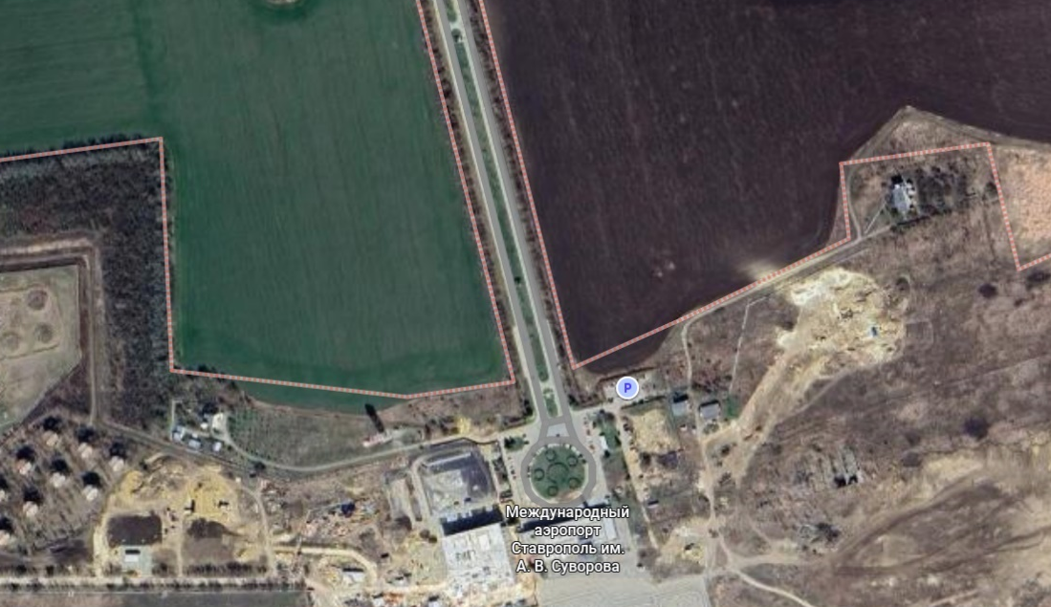
Фото | 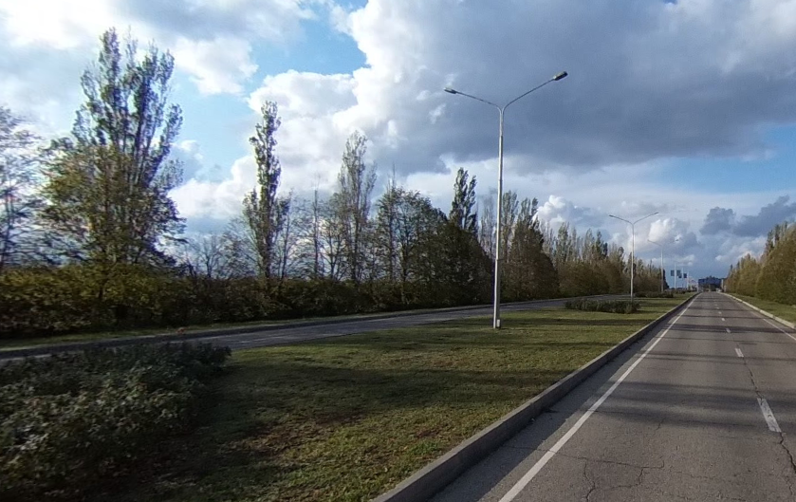

б) после таблицы «Рекламная конструкция № 6.14.» дополнить таблицами рекламных конструкций следующего содержания:

«Рекламная конструкция № 6.15.
Тип, вид рекламной  конструкции, кв.м | Рекламная конструкция на остановочном пункте движения общественного транспорта – рекламная конструкция,  устанавливаемая на каркасе остановочного павильона 1,2х1,8 м –  4,32 кв.м
Адрес | улица 50 лет ВЛКСМ, 40 А (Пушкинский)
Долгота | E41°55'18,63"
Широта | N45°00'20,98"
Примечание | Размещение рекламной конструкции допускается в радиусе 5 метров от точки на схеме с соблюдением технических регламентов и нормативных правовых актов
Размещение рекламной конструкции относительно кадастровых участков | 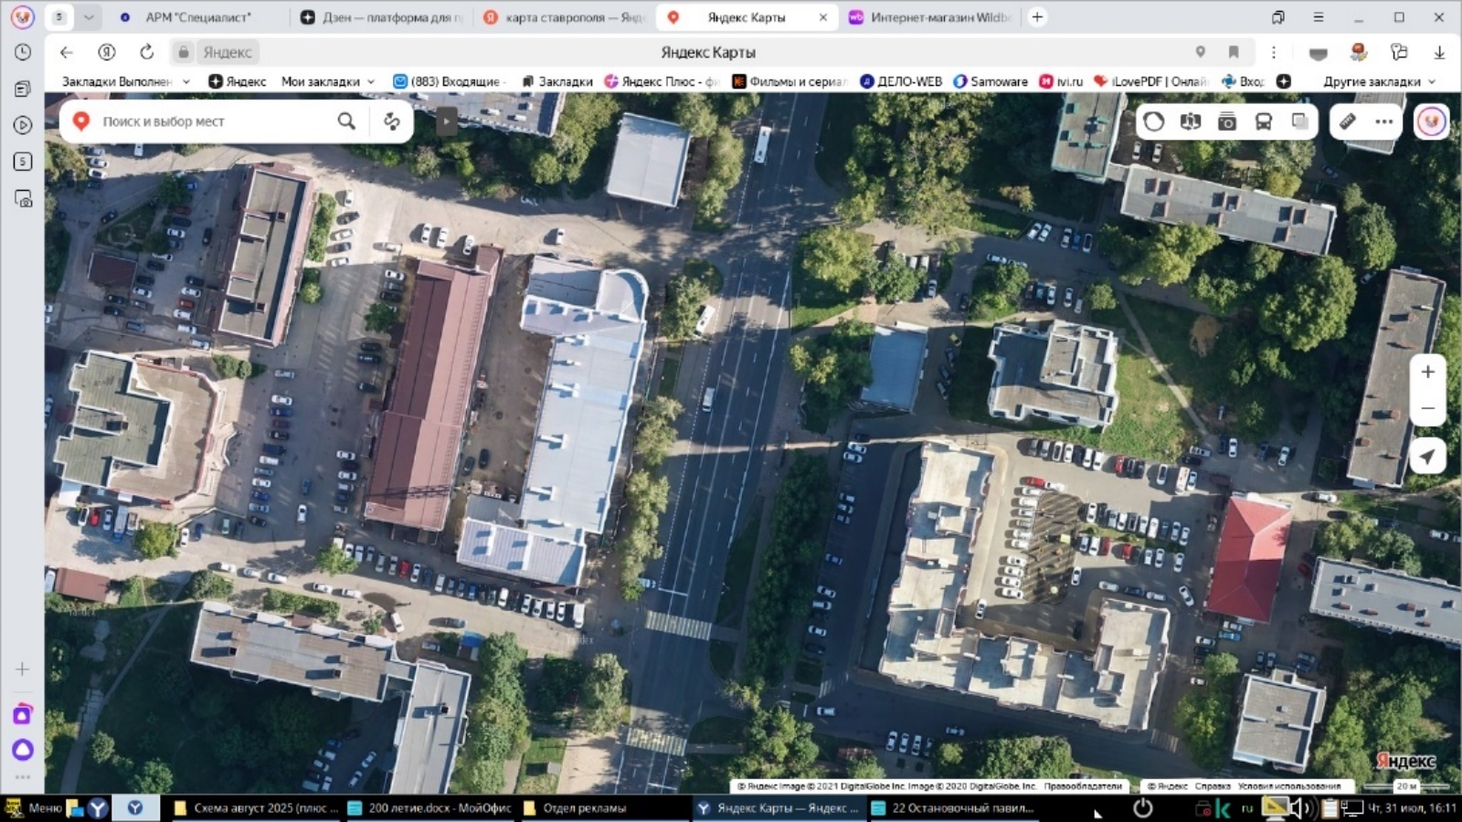

Рекламная конструкция № 6.16.
Тип, вид рекламной  конструкции, кв.м | Рекламная конструкция на остановочном пункте движения общественного транспорта – рекламная конструкция, устанавливаемая на каркасе остановочного павильона 1,2х1,8 м –  4,32 кв.м
Адрес | улица 50 лет ВЛКСМ, 5 (Салют)
Долгота | E41°55'31,96"
Широта | N45°01'08,61"
Примечание | Размещение рекламной конструкции допускается в радиусе 5 метров от точки на схеме с соблюдением технических регламентов и нормативных правовых актов
Размещение рекламной конструкции относительно кадастровых участков | 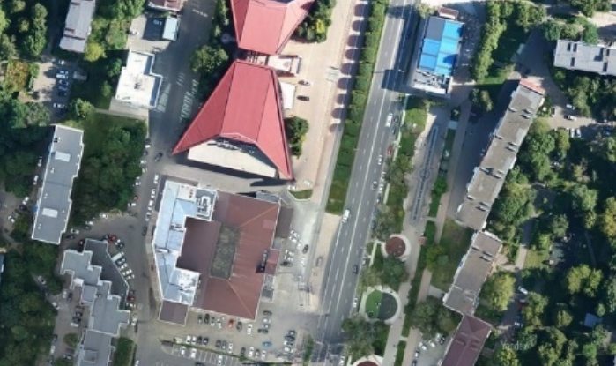

Рекламная конструкция № 6.17.
Тип, вид рекламной  конструкции, кв.м | Рекламная конструкция на остановочном пункте движения общественного транспорта – рекламная конструкция, устанавливаемая на каркасе остановочного павильона 1,2х1,8 м –  4,32 кв.м
Адрес | улица 50 лет ВЛКСМ, 8 А/2 (15 школа)
Долгота | E41°55'30,47"
Широта | N45°00'59,38"
Примечание | Размещение рекламной конструкции допускается в радиусе 5 метров от точки на схеме с соблюдением технических регламентов и нормативных правовых актов
Размещение рекламной конструкции относительно кадастровых участков | 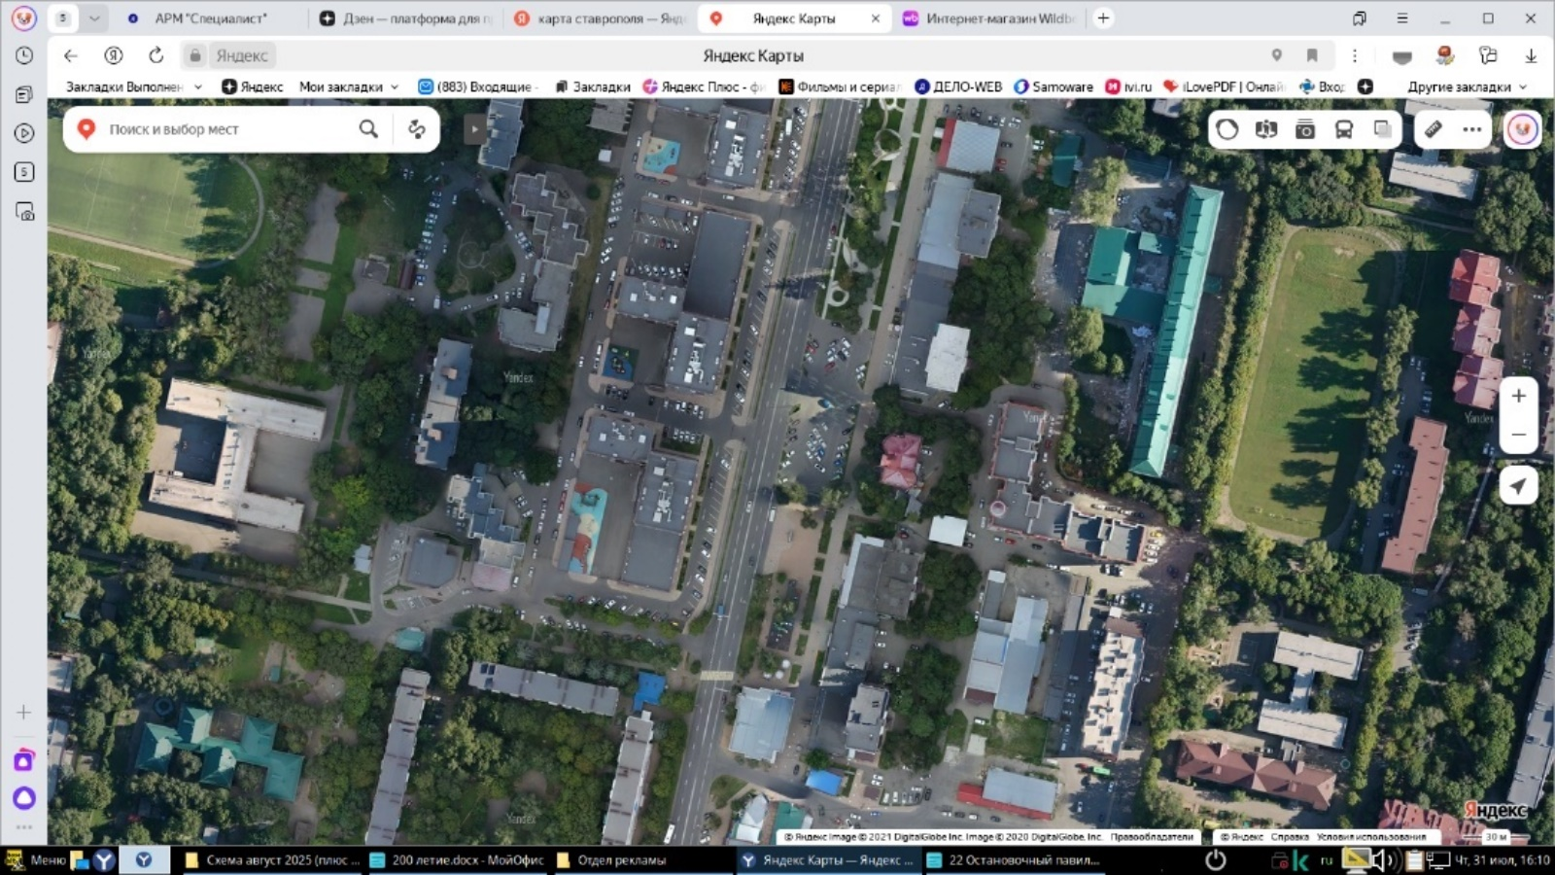

Рекламная конструкция № 6.18.
Тип, вид рекламной  конструкции, кв.м | Рекламная конструкция на остановочном пункте движения общественного транспорта – рекламная конструкция, устанавливаемая на каркасе остановочного павильона 1,2х1,8 м –  4,32 кв.м
Адрес | улица Голенева, 20, площадь Фрунзе
Долгота | E41°58'55,63"
Широта | N45°03'05,09"
Примечание | Размещение рекламной конструкции допускается в радиусе 5 метров от точки на схеме с соблюдением технических регламентов и нормативных правовых актов
Размещение рекламной конструкции относительно кадастровых участков | 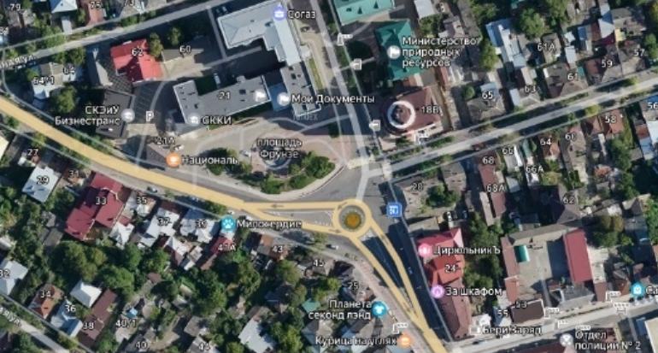
Рекламная конструкция № 6.19.
Тип, вид рекламной  конструкции, кв.м | Рекламная конструкция на остановочном пункте движения общественного транспорта – рекламная конструкция, устанавливаемая на каркасе остановочного павильона 1,2х1,8 м –  4,32 кв.м
Адрес | улица Доваторцев, 34 А – улица Серова
Долгота | E41°56'08,15"
Широта | N45°01'30,92"
Примечание | Размещение рекламной конструкции допускается в радиусе 5 метров от точки на схеме с соблюдением технических регламентов и нормативных правовых актов
Размещение рекламной конструкции относительно кадастровых участков | 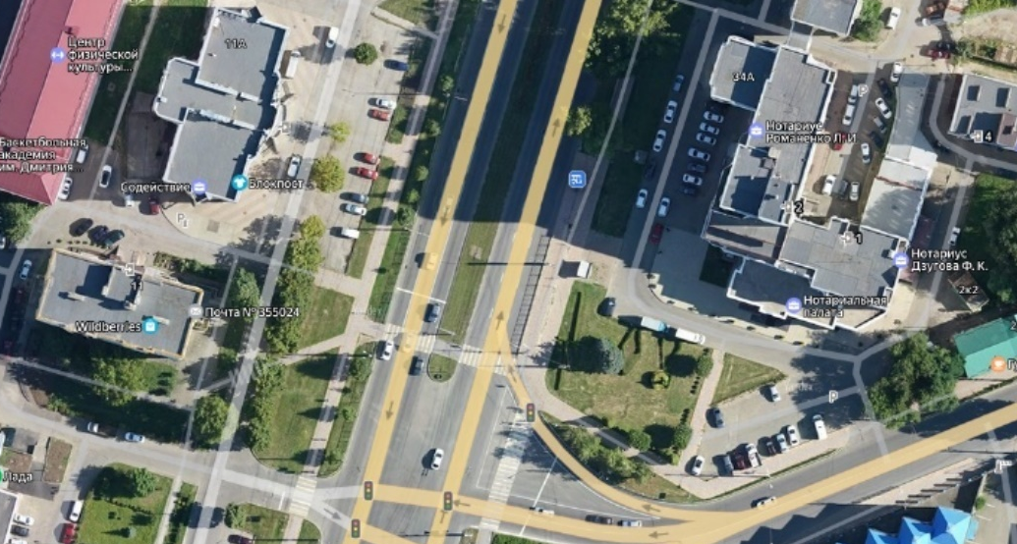

Рекламная конструкция № 6.20.
Тип, вид рекламной  конструкции, кв.м | Рекламная конструкция на остановочном пункте движения общественного транспорта – рекламная конструкция, устанавливаемая на каркасе остановочного павильона 1,2х1,8 м –  4,32 кв.м
Адрес | улица Доваторцев, 41/1
Долгота | E41°55'50,79"
Широта | N45°00'53,69"
Примечание | Размещение рекламной конструкции допускается в радиусе 5 метров от точки на схеме с соблюдением технических регламентов и нормативных правовых актов
Размещение рекламной конструкции относительно кадастровых участков | 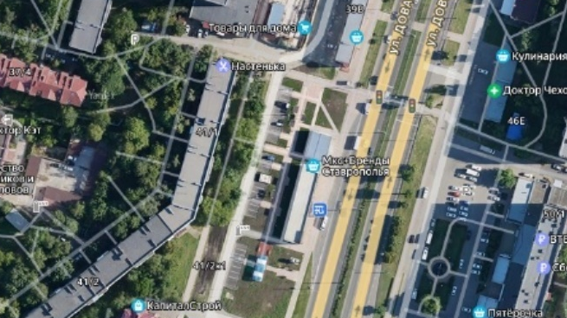
Рекламная конструкция № 6.21.
Вид рекламной  конструкции, кв.м | Рекламная конструкция на остановочном пункте движения общественного транспорта – рекламная конструкция, устанавливаемая на каркасе остановочного павильона 1,2х1,8 м – 4,32 кв.м
Адрес | улица Артема, 3 – улица М. Морозова
Долгота | E41°57'55,38"
Широта | N45°02'28,95"
Примечание | Размещение рекламной конструкции допускается в радиусе 5 метров от точки на схеме с соблюдением технических регламентов и нормативных правовых актов
Размещение рекламной конструкции относительно кадастровых участков | 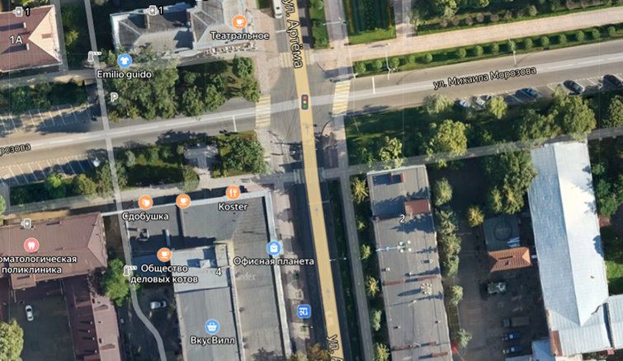

Рекламная конструкция № 6.22.
Тип, вид рекламной  конструкции, кв.м | Рекламная конструкция на остановочном пункте движения общественного транспорта – рекламная конструкция, устанавливаемая на каркасе остановочного павильона 1,2х1,8 м –  4,32 кв.м
Адрес | проспект Кулакова, 18 А – улица Бруснева
Долгота | E41°55'27,17"
Широта | N45°03'53,08"
Примечание | Размещение рекламной конструкции допускается в радиусе 5 метров от точки на схеме с соблюдением технических регламентов и нормативных правовых актов
Размещение рекламной конструкции относительно кадастровых участков | 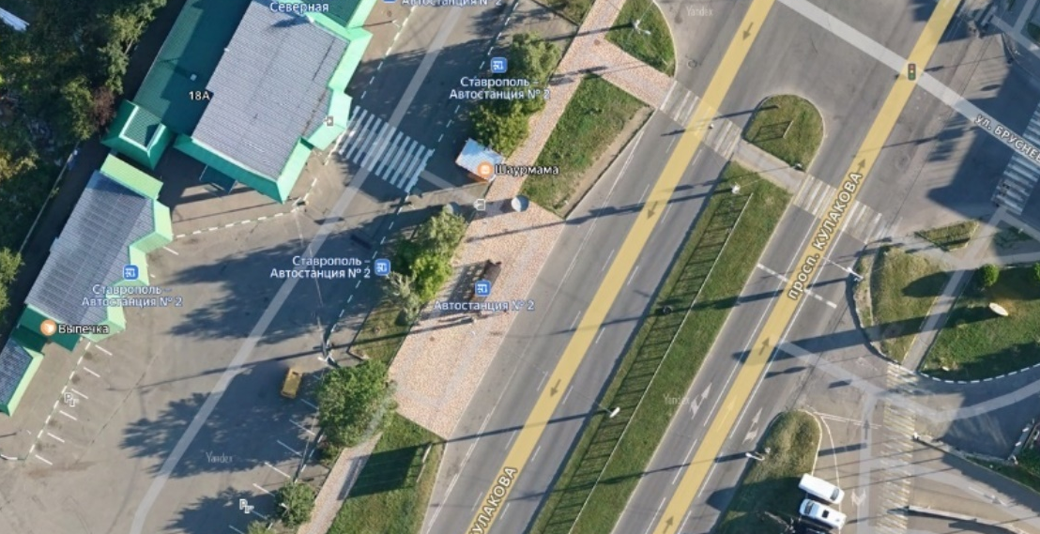
Рекламная конструкция № 6.23.

Вид рекламной  конструкции, кв.м | Рекламная конструкция на остановочном пункте движения общественного транспорта – рекламная конструкция, устанавливаемая на каркасе остановочного павильона 1,2х1,8 м – 4,32 кв.м
Адрес | улица Артема (Академический театр)
Долгота | E41°57'55,45"
Широта | N45°02'31,73"
Примечание | Размещение рекламной конструкции допускается в радиусе 5 метров от точки на схеме с соблюдением технических регламентов и нормативных правовых актов
Размещение рекламной конструкции относительно кадастровых участков | 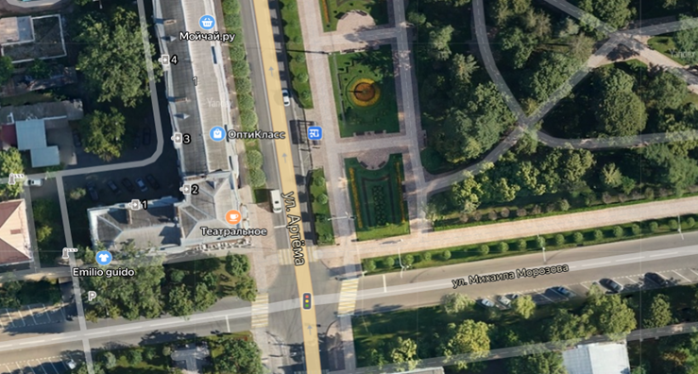

Рекламная конструкция № 6.24.
Вид рекламной  конструкции, кв.м | Рекламная конструкция на остановочном пункте движения общественного транспорта – рекламная конструкция, устанавливаемая на каркасе остановочного павильона 1,2х1,8 м – 4,32 кв.м
Адрес | улица Дзержинского, 114 (ЦУМ)
Долгота | E41°58'14,14"
Широта | N45°02'40,57"
Примечание | Размещение рекламной конструкции допускается в радиусе 5 метров от точки на схеме с соблюдением технических регламентов и нормативных правовых актов
Размещение рекламной конструкции относительно кадастровых участков | 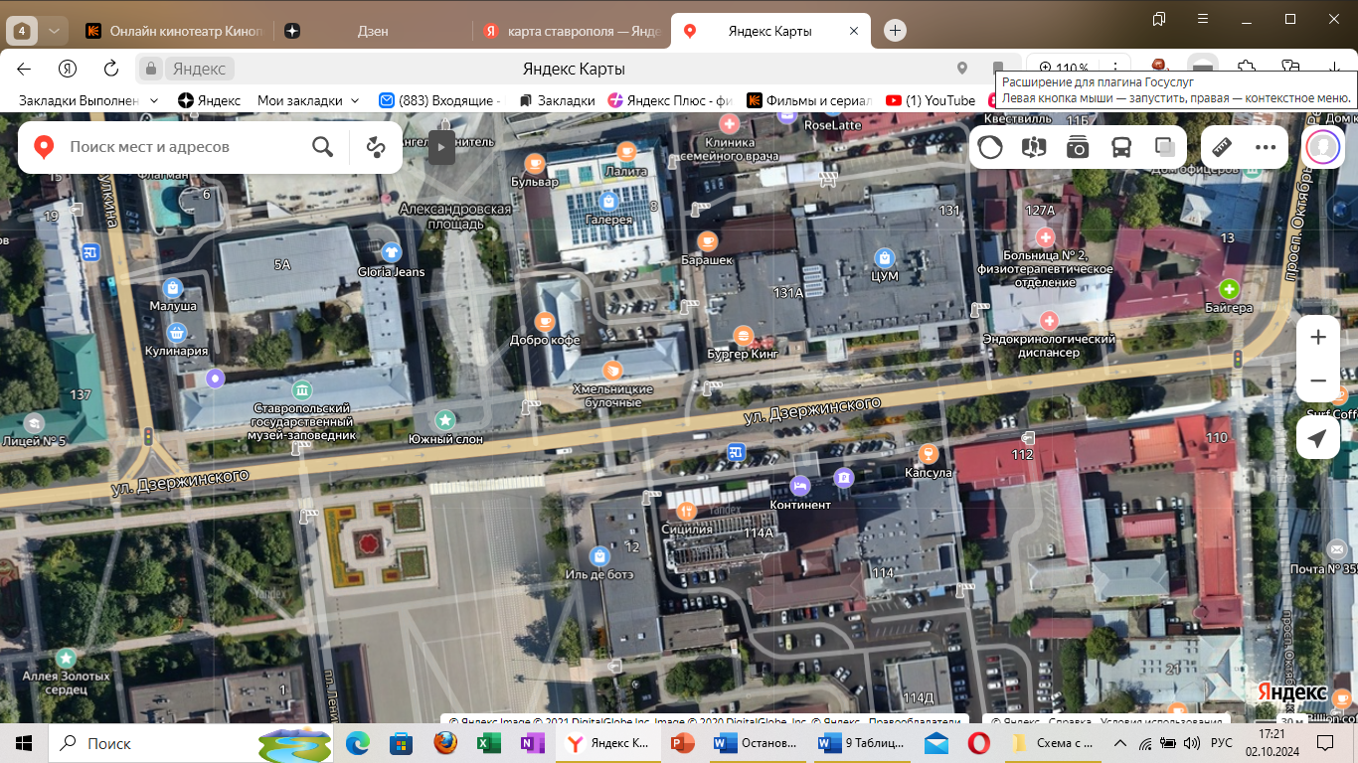
Рекламная конструкция № 6.25.
Тип, вид рекламной  конструкции, кв.м | Рекламная конструкция на остановочном пункте движения общественного транспорта – рекламная конструкция, устанавливаемая на каркасе остановочного павильона 1,2х1,8 м –  4,32 кв.м
Адрес | улица Ленина, 243 – улица Пушкина
Долгота | E41°57'44,74"
Широта | N45°02'20,50"
Примечание | Размещение рекламной конструкции допускается в радиусе 5 метров от точки на схеме с соблюдением технических регламентов и нормативных правовых актов
Размещение рекламной конструкции относительно кадастровых участков | 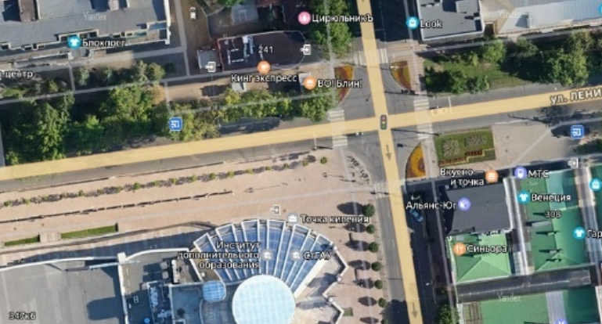

Рекламная конструкция № 6.26.
Тип, вид рекламной  конструкции, кв.м | Рекламная конструкция на остановочном пункте движения общественного транспорта – рекламная конструкция, устанавливаемая на каркасе остановочного павильона 1,2х1,8 м –  4,32 кв.м
Адрес | улица Ленина, 347 – улица Краснофлотская
Долгота | E41°56'41,02"
Широта | N45°02'14,33"
Примечание | Размещение рекламной конструкции допускается в радиусе 5 метров от точки на схеме с соблюдением технических регламентов и нормативных правовых актов
Размещение рекламной конструкции относительно кадастровых участков | 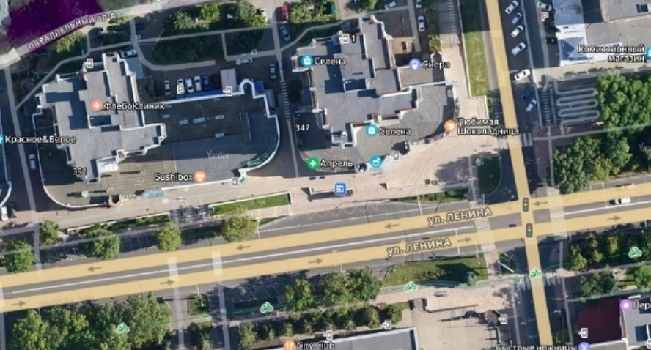

Рекламная конструкция № 6.27.
Тип, вид рекламной  конструкции, кв.м | Рекламная конструкция на остановочном пункте движения общественного транспорта – рекламная конструкция, устанавливаемая на каркасе остановочного павильона 1,2х1,8 м –  4,32 кв.м
Адрес | улица 45 Параллель, 3 Б
Долгота | E41°55'23,12"
Широта | N44°59'54,82"
Примечание | Размещение рекламной конструкции допускается в радиусе 5 метров от точки на схеме с соблюдением технических регламентов и нормативных правовых актов
Размещение рекламной конструкции относительно кадастровых участков | 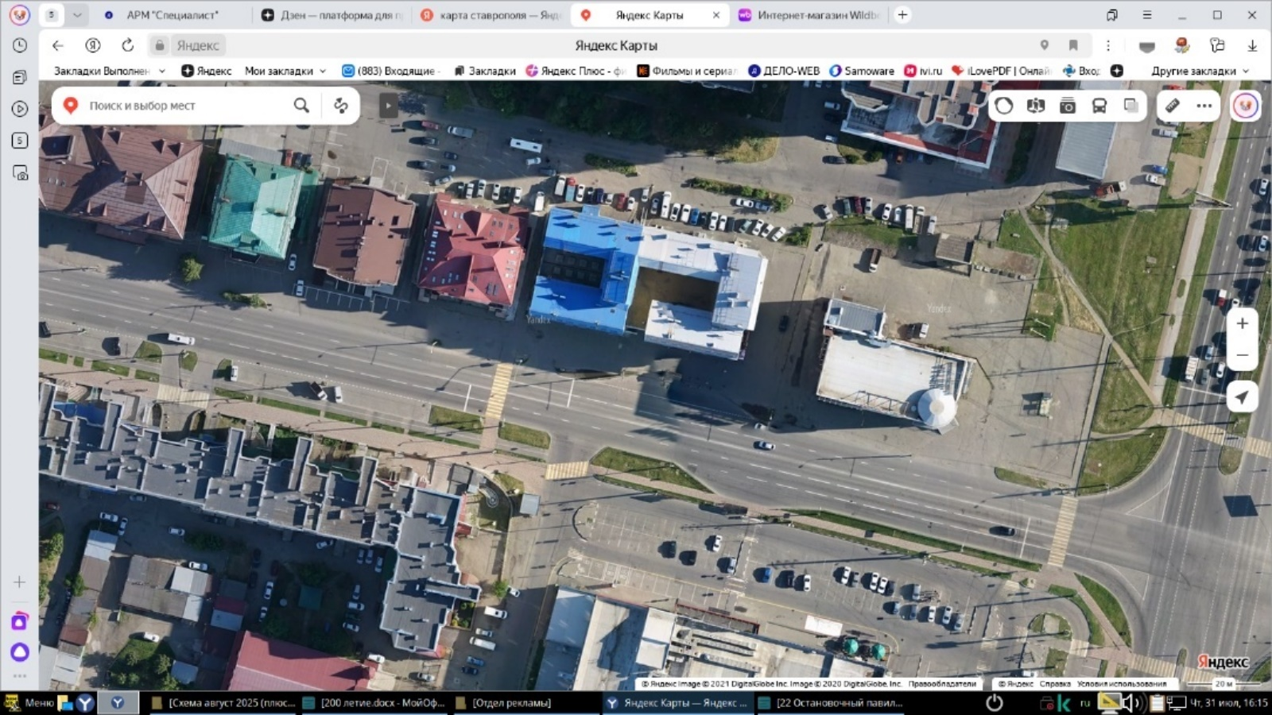

Рекламная конструкция № 6.28.
Вид рекламной  конструкции, кв.м | Рекламная конструкция на остановочном пункте движения общественного транспорта – рекламная конструкция, устанавливаемая на каркасе остановочного павильона 1,2х1,8 м –  4,32 кв.м
Адрес | улица Мира, 310 – улица Ломоносова (Медицинский университет)
Долгота | E41°57'32,06"
Широта | N45°02'10,23"
Примечание | Размещение рекламной конструкции допускается в радиусе 5 метров от точки на схеме с соблюдением технических регламентов и нормативных правовых актов
Размещение рекламной конструкции относительно кадастровых участков | 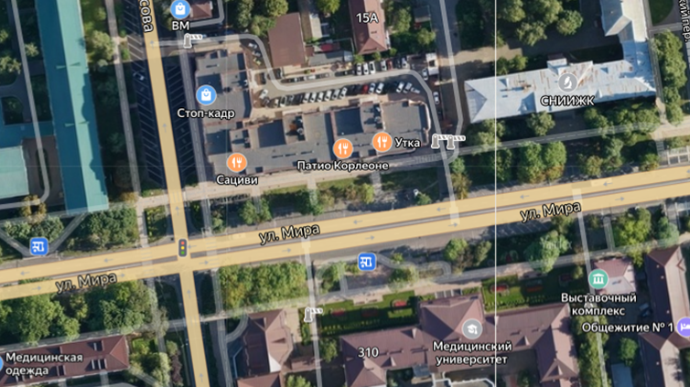

Рекламная конструкция № 6.29.
Тип, вид рекламной  конструкции, кв.м | Рекламная конструкция на остановочном пункте движения общественного транспорта – рекламная конструкция, устанавливаемая на каркасе остановочного павильона 1,2х1,8 м –  4,32 кв.м
Адрес | улица Мира, 280/7 А – улица Маршала Жукова
Долгота | E41°58'18,33"
Широта | N45°02'15,35"
Примечание | Размещение рекламной конструкции допускается в радиусе 5 метров от точки на схеме с соблюдением технических регламентов и нормативных правовых актов
Размещение рекламной конструкции относительно кадастровых участков | 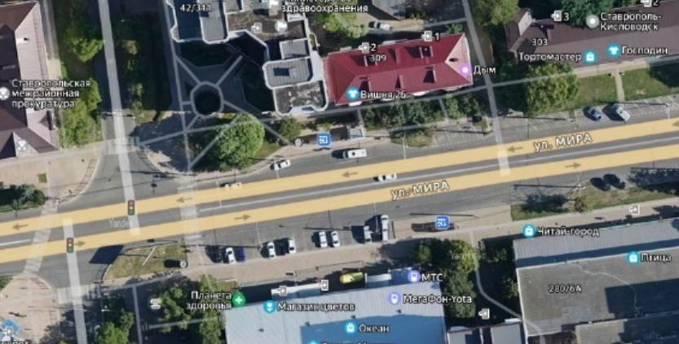

Рекламная конструкция № 6.30.
Тип, вид рекламной  конструкции, кв.м | Рекламная конструкция на остановочном пункте движения общественного транспорта – рекламная конструкция, устанавливаемая на каркасе остановочного павильона 1,2х1,8 м –  4,32 кв.м
Адрес | улица Серова, 274 А – улица Черняховского
Долгота | E41°58'24,94"
Широта | N45°01'43,27"
Примечание | Размещение рекламной конструкции допускается в радиусе 5 метров от точки на схеме с соблюдением технических регламентов и нормативных правовых актов
Размещение рекламной конструкции относительно кадастровых участков | 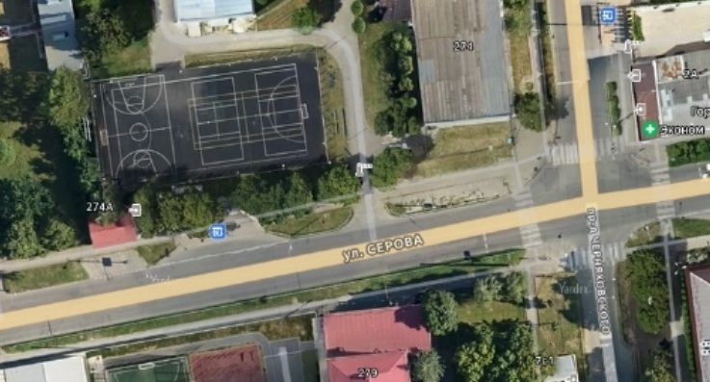

Рекламная конструкция № 6.31.
Тип, вид рекламной  конструкции, кв.м | Рекламная конструкция на остановочном пункте движения общественного транспорта – рекламная конструкция, устанавливаемая на каркасе остановочного павильона 1,2х1,8 м –  4,32 кв.м
Адрес | улица Тухачевского, 16 (рынок Тухачевский)
Долгота | E41°54'58,93"
Широта | N45°00'50,61"
Примечание | Размещение рекламной конструкции допускается в радиусе 5 метров от точки на схеме с соблюдением технических регламентов и нормативных правовых актов
Размещение рекламной конструкции относительно кадастровых участков | 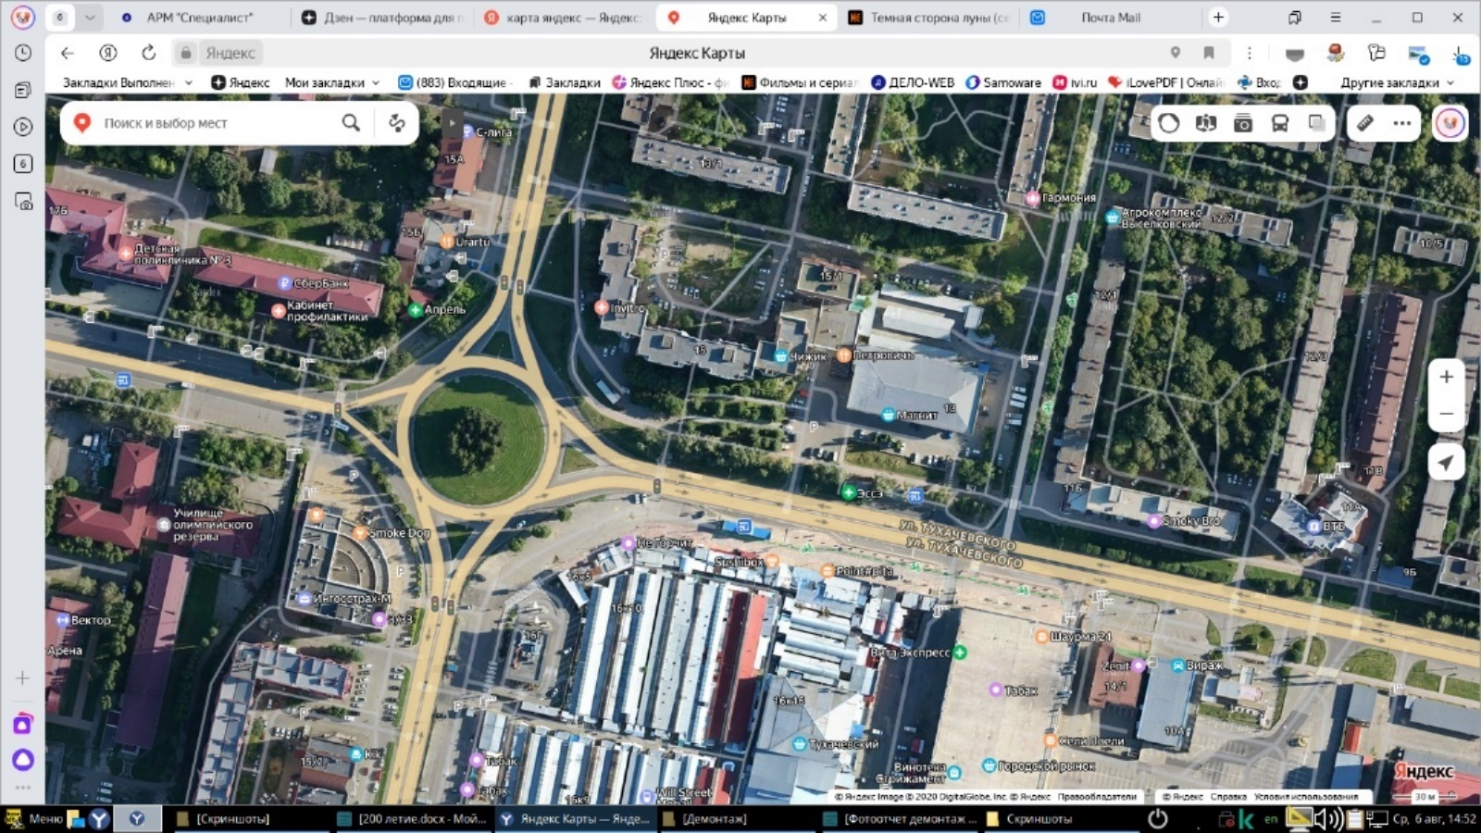

Рекламная конструкция № 6.32.
Вид рекламной  конструкции, кв.м | Рекламная конструкция на остановочном пункте движения общественного транспорта – рекламная конструкция, устанавливаемая на каркасе остановочного павильона 1,2х1,8 м – 4,32 кв.м
Адрес | улица Булкина, 15 (школа № 5)
Долгота | E41°58'01,73"
Широта | N45°02'43,65"
Примечание | Размещение рекламной конструкции допускается в радиусе 5 метров от точки на схеме с соблюдением технических регламентов и нормативных правовых актов
Размещение рекламной конструкции относительно кадастровых участков | 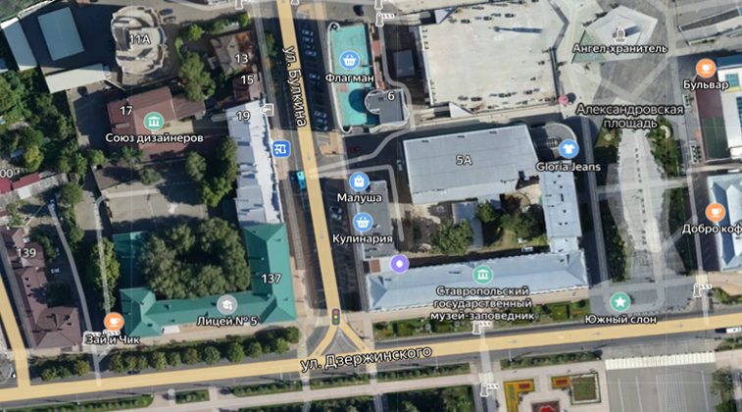

Рекламная конструкция № 6.33.
27
Тип, вид рекламной  конструкции, кв.м | Рекламная конструкция на остановочном пункте движения общественного транспорта – рекламная конструкция, устанавливаемая на каркасе остановочного павильона 1,2х1,8 м –  4,32 кв.м
Адрес | улица Шпаковская, 86/1 – улица 50 лет ВЛКСМ
Долгота | E41°55'39,38"
Широта | N45°01'12,57"
Примечание | Размещение рекламной конструкции допускается в радиусе 5 метров от точки на схеме с соблюдением технических регламентов и нормативных правовых актов
Размещение рекламной конструкции относительно кадастровых участков | 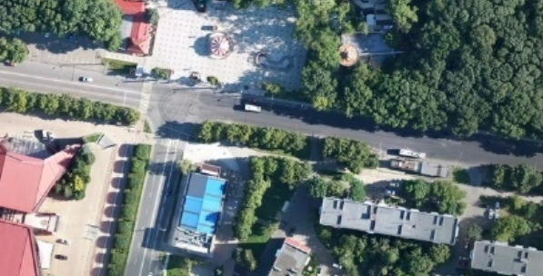

Рекламная конструкция № 6.34.
».
Тип, вид рекламной  конструкции, кв.м | Рекламная конструкция на остановочном пункте движения общественного транспорта – рекламная конструкция, устанавливаемая на каркасе остановочного павильона 1,2х1,8 м –  4,32 кв.м
Адрес | проспект Юности, 5
Долгота | E41°55'43,08"
Широта | N45°03'37,49"
Примечание | Размещение рекламной конструкции допускается в радиусе 5 метров от точки на схеме с соблюдением технических регламентов и нормативных правовых актов
Размещение рекламной конструкции относительно кадастровых участков | 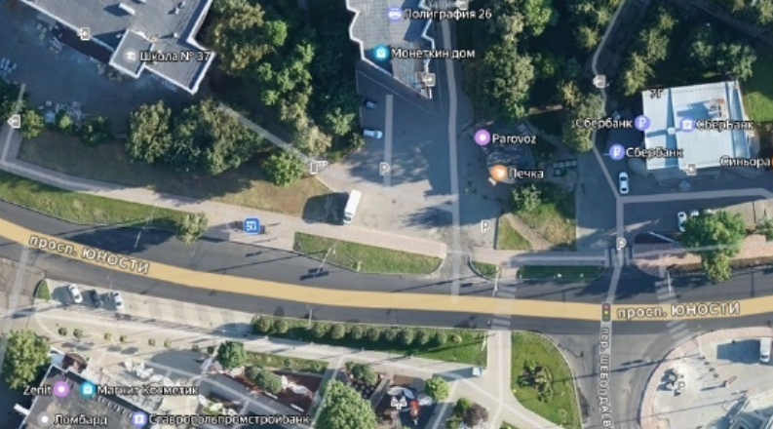

2. Настоящее решение вступает в силу на следующий день после дня его официального опубликования в сетевом издании «Правовой портал администрации города Ставрополя» (право-ставрополь.рф).
28

Председатель

Ставропольской городской Думы Г.С.Колягин

Глава города Ставрополя И.И.Ульянченко

Подписано _____ __________ 20__ г.

